**Домашна работа 1**

**1 зад:** Да се изчисли периметъра на окръжност като се прави проверка за коректност на въведеният радиус r= дали не е отицателно число.

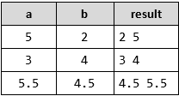**2 зад:** Да се въвеждат две числа. Да се изведе по-голямото от тях.

**3 зад:** Да се въвеждат две целочислени числа, да се реазменят техните стойности, ако първото е по-голямо от второто

**4 Зад:** Да се напише програма, която да принтира първите 10 числа с последователност 2, -3, 4, -5, 6, -7, ...

**5 зад:** Да се напише програма, която да принтира числата от 1 до 1000, като след 10-то число да изписва числата на нов ред

**6 зад:** Да се начертае на конзолата квадрат от **N x N** звездички